Parrocchia della

CATTEDRALE di PESCIA

1 settembre 2024

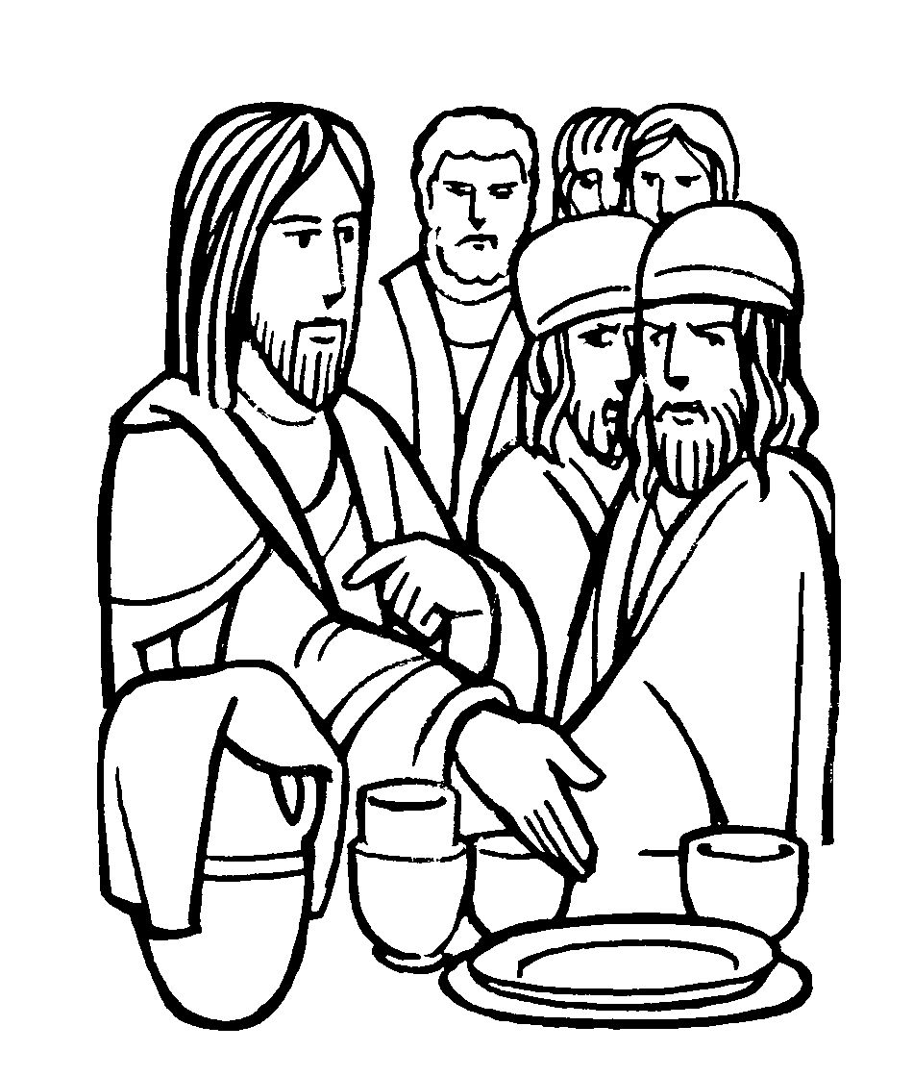
XXII DOMENICA
DEL TEMPO ORDINARIO

RITI DI INTRODUZIONE

I CIELI NARRANO
Rit. I cieli narrano la gloria di Dio e il firmamento annunzia l’opera sua. Alleluia, alleluia, alleluia, alleluia.
1 Il giorno al giorno ne affida il messaggio, la notte alla notte ne trasmette notizia, non è linguaggio, non sono parole, di cui non si oda il suono.

Nel nome del Padre e del Figlio e dello Spirito Santo. Amen.
La grazia del Signore nostro Gesù Cristo, l’amore di Dio Padre e la comunione dello Spirito Santo siano con tutti voi.
E con il tuo spirito.

ATTO PENITENZIALE
La nostra vera libertà è la possibilità di scegliere il bene al di là di ogni condizionamento. Ma il nostro egoismo spesso ci induce a decidere da noi stessi ciò che è giusto e ciò che è sbagliato, secondo i nostri gusti e le nostre voglie, sostituendoci così a Dio. Di questo chiediamo perdono al Signore, fiduciosi nel suo amore pieno di misericordia.

Breve pausa di riflessione personale
Signore, che ci inviti a tornare a te, sempre pronto a perdonare, Kyrie, eleison. Kyrie, eleison.
Cristo, che nella tua Parola ci indichi il cammino che porta al Padre, Christe, eleison. Christe, eleison.
Signore, che ci doni la tua legge come segno del tuo amore, Kyrie, eleison. Kyrie, eleison.
Dio Onnipotente abbia misericordia di noi, perdoni i nostri peccati e ci conduca alla vita eterna. Amen.

Gloria a Dio nell'alto dei cieli e pace in terra agli uomini, amati dal Signore. Noi ti lodiamo, ti benediciamo, ti adoriamo, ti glorifichiamo, ti rendiamo grazie per la tua gloria immensa, Signore Dio, Re del Cielo, Dio Padre Onnipotente. Signore, Figlio unigenito, Gesù Cristo, Signore Dio, Agnello di Dio, Figlio del Padre, tu che togli i peccati del mondo, abbi pietà di noi; tu che togli i peccati del mondo, accogli la nostra supplica; tu che siedi alla destra del Padre, abbi pietà di noi. Perché tu solo il Santo, tu solo il Signore, tu solo l'Altissimo, Gesù Cristo, con lo Spirito Santo: nella gloria di Dio Padre. Amen.
COLLETTA
O Padre, che sei vicino al tuo popolo ogni volta che ti invoca, fa’ che la tua parola seminata in noi purifichi i nostri cuori e giovi alla salvezza del mondo. Per il nostro Signore Gesù Cristo, tuo Figlio, che è Dio, e vive e regna con te, nell’unità dello Spirito Santo, per tutti i secoli dei secoli. Amen.

LITURGIA DELLA PAROLA
Prima Lettura
Dal libro del Deuteronòmio
Mosè parlò al popolo dicendo:
«Ora, Israele, ascolta le leggi e le norme che io vi insegno, affinché le mettiate in pratica, perché viviate ed entriate in possesso della terra che il Signore, Dio dei vostri padri, sta per darvi. Non aggiungerete nulla a ciò che io vi comando e non ne toglierete nulla; ma osserverete i comandi del Signore, vostro Dio, che io vi prescrivo. Le osserverete dunque, e le metterete in pratica, perché quella sarà la vostra saggezza e la vostra intelligenza agli occhi dei popoli, i quali, udendo parlare di tutte queste leggi, diranno: “Questa grande nazione è il solo popolo saggio e intelligente”. Infatti quale grande nazione ha gli dèi così vicini a sé, come il Signore, nostro Dio, è vicino a noi ogni volta che lo invochiamo? E quale grande nazione ha leggi e norme giuste come è tutta questa legislazione che io oggi vi do?».
Parola di Dio. Rendiamo grazie a Dio.

Salmo Responsoriale
R. Chi teme il Signore
abiterà nella sua tenda.
Colui che cammina senza colpa, pratica la giustizia e dice la verità che ha nel cuore, non sparge calunnie con la sua lingua. R/.
Non fa danno al suo prossimo e non lancia insulti al suo vicino. Ai suoi occhi è spregevole il malvagio, ma onora chi teme il Signore. R/.
Non presta il suo denaro a usura e non accetta doni contro l’innocente. Colui che agisce in questo modo resterà saldo per sempre. R/.

Seconda Lettura
Dalla lettera di san Giacomo apostolo
Fratelli miei carissimi, ogni buon regalo e ogni dono perfetto vengono dall’alto e discendono dal Padre, creatore della luce: presso di lui non c’è variazione né ombra di cambiamento. Per sua volontà egli ci ha generati per mezzo della parola di verità, per essere una primizia delle sue creature.
Accogliete con docilità la Parola che è stata piantata in voi e può portarvi alla salvezza. Siate di quelli che mettono in pratica la Parola, e non ascoltatori soltanto, illudendo voi stessi. Religione pura e senza macchia davanti a Dio Padre è questa: visitare gli orfani e le vedove nelle sofferenze e non lasciarsi contaminare da questo mondo.
Parola di Dio. Rendiamo grazie a Dio.

Canto al Vangelo
Per sua volontà il Padre ci ha generati per mezzo della parola di verità, per essere una primizia delle sue creature.

Vangelo
Dal vangelo secondo Marco
In quel tempo, si riunirono attorno a Gesù i farisei e alcuni degli scribi, venuti da Gerusalemme. Avendo visto che alcuni dei suoi discepoli prendevano cibo con mani impure, cioè non lavate – i farisei infatti e tutti i Giudei non mangiano se non si sono lavati accuratamente le mani, attenendosi alla tradizione degli antichi e, tornando dal mercato, non mangiano senza aver fatto le abluzioni, e osservano molte altre cose per tradizione, come lavature di bicchieri, di stoviglie, di oggetti di rame e di letti –, quei farisei e scribi lo interrogarono: «Perché i tuoi discepoli non si comportano secondo la tradizione degli antichi, ma prendono cibo con mani impure?». Ed egli rispose loro: «Bene ha profetato Isaìa di voi, ipocriti, come sta scritto: “Questo popolo mi onora con le labbra, ma il suo cuore è lontano da me. Invano mi rendono culto, insegnando dottrine che sono precetti di uomini”. Trascurando il comandamento di Dio, voi osservate la tradizione degli uomini». Chiamata di nuovo la folla, diceva loro: «Ascoltatemi tutti e comprendete bene! Non c’è nulla fuori dell’uomo che, entrando in lui, possa renderlo impuro. Ma sono le cose che escono dall’uomo a renderlo impuro». E diceva [ai suoi discepoli]: «Dal di dentro infatti, cioè dal cuore degli uomini, escono i propositi di male: impurità, furti, omicidi, adultèri, avidità, malvagità, inganno, dissolutezza, invidia, calunnia, superbia, stoltezza. Tutte queste cose cattive vengono fuori dall’interno e rendono impuro l’uomo».
Parola del Signore. Lode a te, o Cristo.

Credo in un solo Dio, Padre onnipotente, creatore del cielo e della terra, di tutte le cose visibili e invisibili. Credo in un solo Signore, Gesù Cristo, unigenito Figlio di Dio, nato dal Padre prima di tutti i secoli: Dio da Dio, Luce da Luce, Dio vero da Dio vero, generato, non creato, della stessa sostanza del Padre; per mezzo di lui tutte le cose sono state create. Per noi uomini e per la nostra salvezza discese dal cielo, e per opera dello Spirito santo si è incarnato nel seno della vergine Maria e si è fatto uomo. Fu crocifisso per noi sotto Ponzio Pilato, morì e fu sepolto. Il terzo giorno è risuscitato, secondo le Scritture, è salito al cielo, siede alla destra del Padre. E di nuovo verrà, nella gloria, per giudicare i vivi e i morti, e il suo regno non avrà fine. Credo nello Spirito Santo, che è Signore e dà la vita, e procede dal Padre e dal Figlio. Con il Padre e il Figlio è adorato e glorificato, e ha parlato per mezzo dei profeti. Credo la Chiesa, una santa cattolica e apostolica. Professo un solo battesimo per il perdono dei peccati. Aspetto la risurrezione dei morti e la vita del mondo che verrà. Amen.

PREGHIERA DEI FEDELI
Fratelli e sorelle, Gesù oggi ci ha messo in guardia perché non trascuriamo mai il comandamento di Dio per osservare quello degli uomini. preghiamo perché sappiamo agire sempre con giusto discernimento.
Preghiamo insieme dicendo:
Ascoltaci, o Signore.
Per la Chiesa: perché dalle nostre comunità scompaia ogni forma di ipocrisia, preghiamo.
Per le famiglie cristiane: perché la Parola di Dio ascoltata e accolta possa promuovere l’unione fra i loro membri, preghiamo.
Per tutti noi: perché partecipando all’Eucaristia, non ci limitiamo a lodare Dio, ma ci impegniamo a testimoniarlo nel nostro mondo, preghiamo.
O Dio, che esaudisci chi ti prega con fede, rinnovaci col tuo Spirito perché adoriamo Cristo nei nostri cuori e lo serviamo nei fratelli. Egli vive e regna nei secoli dei secoli. Amen.

LITURGIA EUCARISTICA
ACCOGLI I NOSTRI DONI
Accogli, Signore, i nostri doni in questo misterioso incontro tra la nostra povertà e la tua grandezza. Noi ti offriamo le cose che tu stesso ci hai dato e tu in cambio donaci, donaci te stesso. Accogli...

Pregate, fratelli e sorelle, perché questa nostra famiglia, radunata dallo Spirito Santo nel nome di Cristo, possa offrire il sacrificio gradito a Dio Padre onnipotente. Il Signore riceva dalle tue mani questo sacrificio a lode e gloria del suo nome, per il bene nostro e di tutta la sua santa Chiesa.

SULLE OFFERTE (in piedi)
L’offerta che ti presentiamo ci ottenga la tua benedizione, o Signore, perché si compia in noi con la potenza del tuo Spirito la salvezza che celebriamo nel mistero. Per Cristo nostro Signore. Amen.

PREGHIERA EUCARISTICA
Il Signore sia con voi.
E con il tuo spirito.
In alto i nostri cuori.
Sono rivolti al Signore.
Rendiamo grazie al Signore nostro Dio.
È cosa buona e giusta.
È veramente cosa buona e giusta, proclamare le tue grandi opere e renderti grazie a nome di tutti gli uomini, Dio onnipotente ed eterno, per Cristo Signore nostro. Egli, nascendo da Maria Vergine, ha inaugurato i tempi nuovi, soffrendo la passione, ha distrutto i nostri peccati; risorgendo dai morti, ci ha aperto il passaggio alla vita eterna; salendo a te, Padre, ci ha preparato un posto nel tuo regno. Per questo mistero di salvezza, uniti agli angeli e ai santi, proclamiamo senza fine l'inno della tua lode:
Santo, Santo, Santo il Signore Dio dell'universo. I cieli e la terra sono pieni della tua gloria. Osanna nell'alto dei cieli. Benedetto colui che viene nel nome del Signore. Osanna nell'alto dei cieli.

RITI DI COMUNIONE
TI RINGRAZIO
1 Ti ringrazio, o mio Signore, per le cose che sono nel mondo, per la vita che tu ci hai donato, per l'amore che tu nutri per me.
Rit. Alleluia, o mio Signore, alleluia, o Dio del cielo. Alleluia, o mio Signore, alleluia, o Dio del ciel.
2 Quando il cielo si vela d'azzurro io ti penso e tu sei con me. Non lasciarmi vagare nel buio, nelle tenebre che la vita ci dà.
3 Quell'amore che unisce te al Padre sia la forza che unisce i fratelli ed il mondo conosca la pace: la tua gioia regni sempre tra noi.
4 Come il pane che abbiamo spezzato era sparso in grano sui colli, così unisci, noi sparsi nel mondo, in un Corpo che sia solo per te.

DOPO LA COMUNIONE
O Signore, che ci hai saziati con il pane del cielo, fa’ che questo nutrimento del tuo amore rafforzi i nostri cuori e ci spinga a servirti nei nostri fratelli. Per Cristo nostro Signore. Amen.

RITI DI CONCLUSIONE
Il Signore sia con voi.
E con il tuo spirito.
Vi benedica Dio onnipotente Padre e Figlio e Spirito Santo. Amen.
… : andate in pace.
Rendiamo grazie a Dio.

CAMMINERÒ
Rit. Camminerò, camminerò sulla tua strada, Signor. Dammi la mano, voglio restar per sempre insieme a te.

